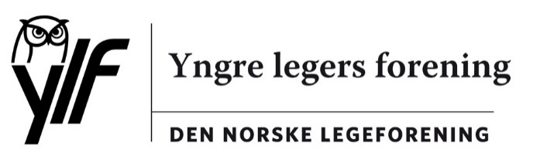
y

Den norske legeforening

Deresr ref.: |  | Vår ref.: | xx/xxxx | Dato: | 31.08.2018

Høring – Nasjonal beredskapsplan mot utbrudd av alvorlige smittsomme sykdommer og Mandat for og sammensetning av Kriseutvalg for beredskap mot biologiske hendelser med rådgivere, samt mandat for Fylkesmannen

Ylf takker for tilsendt høring vedrørende forslag om Nasjonal beredskapsplan mot utbrudd av alvorlige smittsomme sykdommer og Mandat for og sammensetning av Kriseutvalg for beredskap mot biologiske hendelser med rådgivere, samt mandat for Fylkesmannen. Styret har behandlet saken per e-post. Vi har lest høringssvaret fra LSA, og stiller oss bak deres betraktninger. Ylf har før øvrig følgende merknader.

Nasjonal beredskapsplan mot utbrudd av alvorlige smittsomme sykdommer
Ylf anser det som nyttig og fornuftig at det nå etableres en nasjonal beredskapsplan mot utbrudd av alvorlige smittsomme sykdommer.

Mandat for og sammensetning av Kriseutvalg for beredskap mot biologiske hendelser med rådgivere, samt mandat for Fylkesmannen
Ylf ser positivt på etablering av et kriseutvalg for beredskap mot biologiske hendelser for å sikre koordinert nasjonal håndtering. Fylkesmannen vil være kriseutvalgets regionale ledd. Formålet er å stille ekspertise til rådighet og sørge for rask koordinert iverksettelse av tiltak for å beskytte liv, helse, miljø og andre viktige samfunnsinteresser. Ylf vil foreslå at også Legeforeningens fagmedisinske akse inviteres til å stille med relevant fagkompetanse som rådgiver for Kriseutvalget.

Med vennlig hilsen
Yngre legers forening

Christer Mjåset
leder

Dokumentet er godkjent elektronisk

